日本健康運動指導士会熊本県支部・九州看護福祉大学・玉名市 産学官連携事業
【日時】２０２４年５月９日～２０２４年７月２５日
毎週木曜日
私たち大学生も一緒にサポートします！
午前９：１０～午前１０：４０ 全１２回
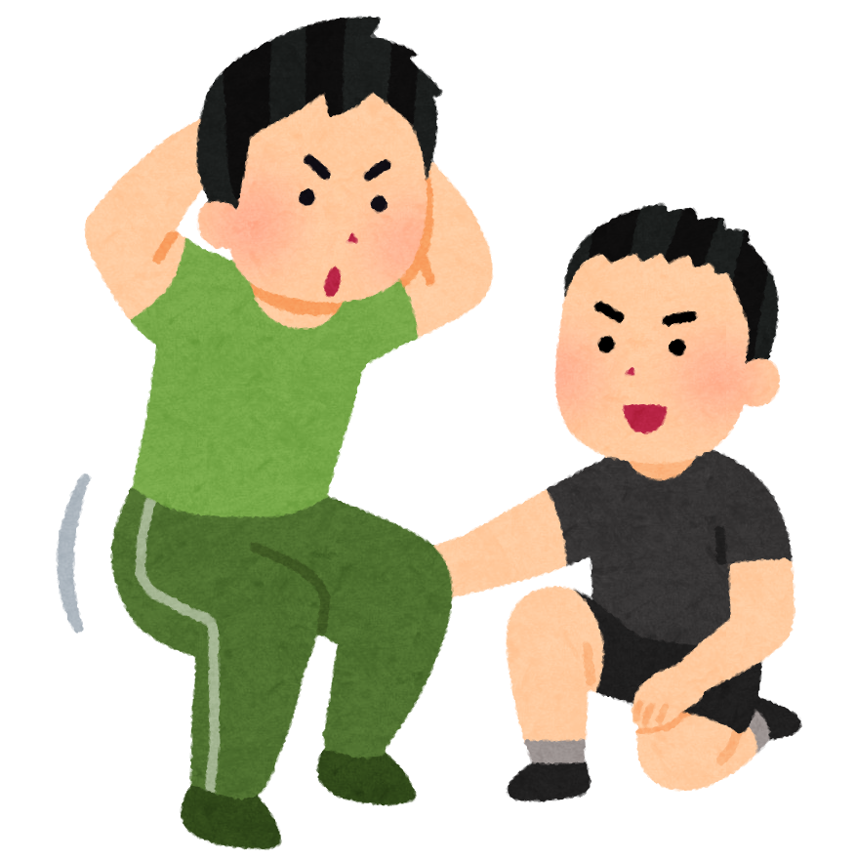
【場所】 九州看護福祉大学
（玉名市富尾８８８番地）

「とりあえず運動しているけど
これで本当にいいのかな？」
そんな悩みをお持ちの方、正しい運動方法を学んでみませんか？
【運動】【栄養】【健康】のプロが３つの面からサポートします。
あなたの内臓脂肪・筋肉＆脂肪バランス・骨量・基礎代謝量・身体年齢がわかります。
○対象者 ２０歳以上の玉名市国民健康保険被保険者
○講師 村上光昭氏（日本健康運動指導士会熊本県支部）
○定員 ４０名（国保優先。応募者多数の場合は抽選）
○受講料 １人３，０００円（傷害保険料含む） ※講座初日に徴収します
○持参物 飲み物・タオル・室内シューズ
○申込期間 ２０２４年４月１９日（金）まで
○申込先 玉名市役所保険年金課または各支所市民生活課
（国保被保険者証をご持参ください）

※国民健康保険被保険者以外の方もお申し込みいただけますが、定員に達した場合は受講いただけない場合もございます。

【お申込・お問い合わせ先】玉名市役所 保険年金課 国保年金係
☎0968-75-1117

◎プログラム（内容は一部変わることがあります）
①持久力の向上による基礎代謝能力の改善（生活習慣病予防）
②運動機能障害改善の為の筋力トレーニング（関節痛予防）
③習慣性のある運動を生活の中に（行動変容）

 | 期日 | 目的 | 内 容 | 運動の種類など
１回目 | 5/9 | 導入 | 健康・運動の知識、セルフチェック、呼吸法、個人アセスメント（体組成及び体力測定） | 体を動かして体力を知ろう！（伸ばす・捻る・曲げる）
２回目 | 5/16 | 改善 | ライフステージにあわせた運動の選択（健康カレンダーの活用） | いろんな運動を体験してみよう！？
３回目 | 5/23 | 学習  実践 | 生活習慣病に効果的な運動  （ターゲット→目標心拍数の設定） | 有酸素運動で持久力向上！
４回目 | 5/30 | 実践 | 〃 | 各種ストレッチ体操
５回目 | 6/6 | 〃 | 〃 | すわろビクス運動
６回目 | 6/13 | 学習  実践 | 筋力を向上させ関節を強くする運動 | 筋力トレーニング  （立位、座位、ゴム風船）
７回目 | 6/20 | 実践 | 〃（腰痛、股関節痛、五十肩など） | チューブ体操  ダンベル体操
８回目 | 6/27 | 学習 | 五大栄養素の必要性  （タンパク質、脂質・糖質、ビタミン、ミネラル） | 水分補給など
９回目 | 7/4 | 学習  実践 | 身体と心をリフレッシュさせる運動 | リラクゼーション  スポーツマッサージ
10回目 | 7/11 | 実践 | 〃（ボディ・バランス、コントロール） | 風船・ボール体操  （空間認知）
11回目 | 7/18 | 評価 | 効果の確認、個人プログラムの再検討（体組成測定、体力測定） | 体力及び体組成をもとに、セルフチェック
12回目 | 7/25 | 継続 | 暮らしの中に運動を！ | 体力向上に向けて次へ  ステップアップ↑

